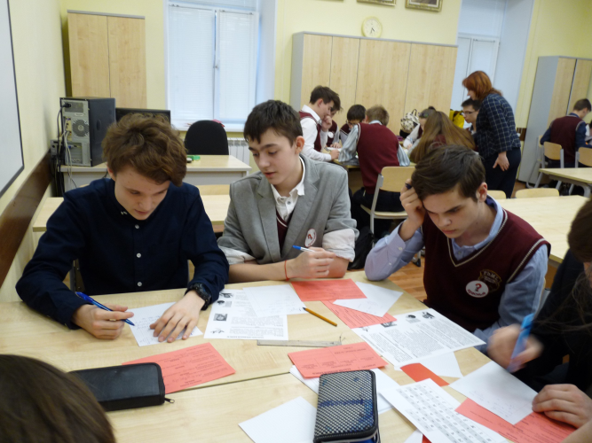  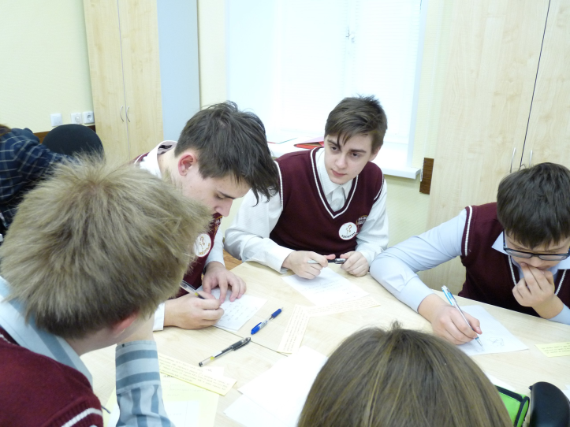  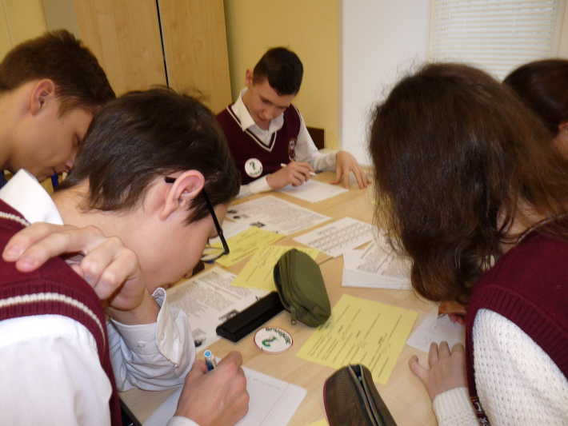  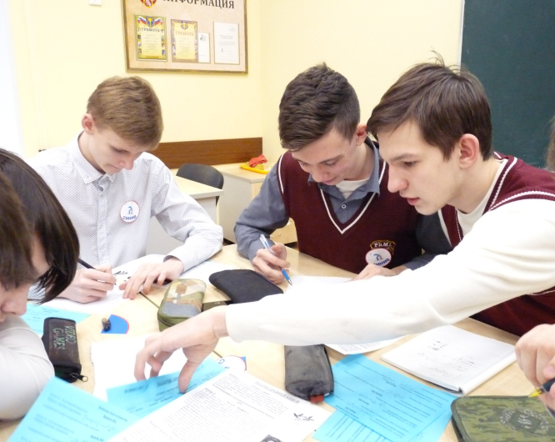 | 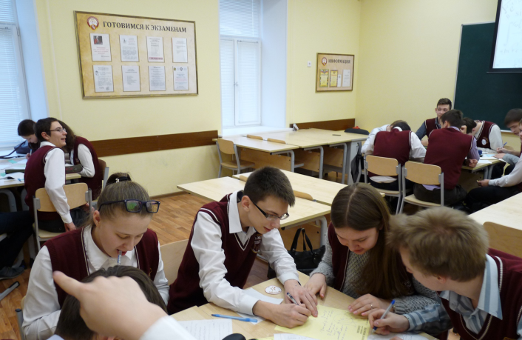  На турнире десятиклассники померялись силами в решении задач по алгебре и геометрии.  Команды «Синих», «Красных», «Зеленых» и «Желтых» решали старинные математические задачи, отгадывали ребусы и расшифровывали криптограммы, продемонстрировали свои познания в истории математики…  По итогам четырех конкурсов победила команда «ЗЕЛЁНЫХ», в составе: Кашин К. - капитан, Тихонова М., Лялина Е.,Медведев А., Мельников А., Самохин О.  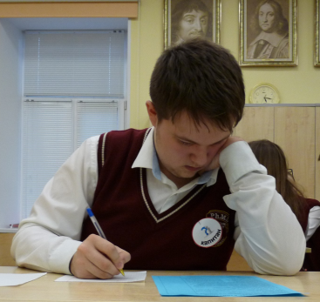  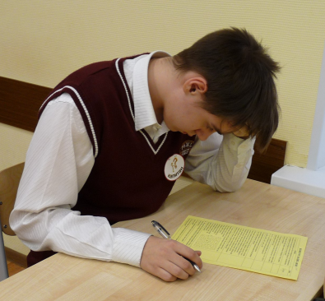  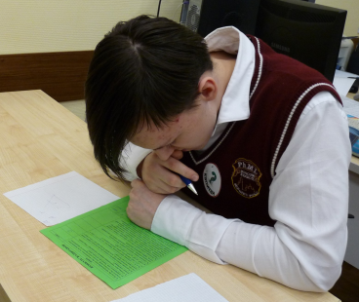  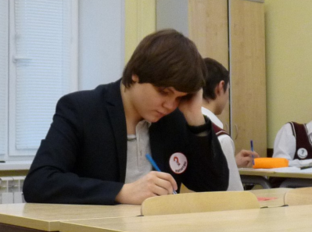  ПОЗДРАВЛЯЕМ ПОБЕДИТЕЛЕЙ!
  10 КЛАССЫ
  МАТЕМАТИЧЕСКИЙ БОЙ
  Учителя математики
  Гавриленко Г.Ю., Мрачковская Т.Г.

